Руководство пользователя
Подсистема регистрации и приёма коммерческого приёма.

Липецк 2012
Оглавление
1. Назначение системы 3
2. Условия применения системы 3
2.1. Требования к аппаратному обеспечению 3
2.2. Требования к программному обеспечению 3
2.3. Требования к организационному обеспечению 4
3. Установка и первоначальная настройка 4
4. Сеанс работы с подсистемой 4
4.1. Начало сеанса работы с подсистемой 4
4.2. Завершение сеанса работы с подсистемой 5
5. Интерфейс пользователя 5
6. Описание операций 7
6.1. Ведение физических лиц 7
6.2. Данные об организации 8
6.3. Ведение персонала 10
6.3.1. Общие сведения 10
6.3.2. Описание полей 10
6.6.1. Общие сведения 12
6.6.2. Описание полей 13
6.6.3. Заведение интервала 13
6.6.4. Изменение интервала 13
6.6.5. Удаление интервала 13
6.8.1. Общие сведения 15
6.8.2. Описание полей 15
6.9.1. Общие сведения 16
6.9.2. Описание полей 17
6.10.1. Общие сведения 19
6.10.2. Описание полей 19
6.11.1. Общие сведения 21
6.11.2. Описание полей 22
6.12.1. Общие сведения 23
6.12.2. Работа с журналом «Обращения» 24
6.12.3. Работа с журналом «Платные услуги» 25
6.13.1. Общие сведения 26
6.13.2. Описание полей 26
7. Пользовательская настройка 27
8. Аварийные ситуации 29

Назначение системы
Подсистема администрирования ПК Квазар (далее Система) предназначена для управления основными функциями систем, построенных на базе программного комплекса Квазар.
Основной целью Системы является предоставление пользователю инструментов для работы с моделью пользовательских полномочий ПК Квазар, ведения нормативно-справочной информации, и выгрузка необходимых данных для взаимодействия с внешними подсистемами.

Условия применения системы

Требования к аппаратному обеспечению
Для рабочей станции оператора необходимы следующие технические средства:
- Процессор от Pentium III и выше;
  - 256MB оперативной памяти и выше;
  - Не менее 1GB свободного пространства на жестком диске;
- Печатающие устройства;
  - Лазерный принтер формата A4, разрешение 600dpi, скорость печати не ниже 8 стр/мин.
- Мониторы;
  - Цветной экран с диагональю 17” (ЭЛТ или ЖК);
  - Соответствие стандарту TCO-95(92);
  - Разрешение 1024x768 (не менее 85Гц в случае ЭЛТ-монитора).
- Сетевые устройства.
  - Соединение с сетью Интернет постоянным подключением скоростью не менее 512 Кб/с (ADSLи пр.).

Требования к программному обеспечению
Программное обеспечение состоит из двух слоев – прикладного и общесистемного (базового). Последний слой содержит универсальные механизмы управления определенными типами ресурсов. Он открывает пользователю доступ к информационным ресурсам системы, а прикладной слой гарантирует, что характер их взаимодействия соответствует модели бизнес-процессов. Пользователь работает исключительно с прикладным слоем.
Для нормального функционирования предъявляются следующие требования к прикладному и программному обеспечению:
Требования к рабочей станции оператора:
- Операционная система – MS Windows XP + ServicePack 2 и выше;
- Установленный пакетMicrosoft Installer 3.0 и выше;
- Установленный пакет Microsoft .NetFramework3.5;
- Офисное приложение – MS Office 97 и выше (для работы с выгрузками в Excel).

Требования к организационному обеспечению
Численность персонала устанавливается с учетом действующих в организации нормативных документов. Пользователями подсистемы являются сотрудники учреждения. Пользователь должен отвечать следующим требованиям:
- Иметь навыки работы на компьютере в среде MS WindowsXP;
- Знать и соблюдать настоящее руководство пользователя;
- Пройти обучение и аттестацию на право пользования подсистемой.
  - Для операторов-аналитиков необходимо знание MSExcel на базовом уровне.

Установка и первоначальная настройка
Для установки приложения, необходимо запустить файл Quasar.msi. Запуститься мастер установки приложения. В окне мастера, необходимо пройти несколько шагов, нажимая кнопку «Далее». В процессе установки мастер запросит указать место расположения приложения, можно как указать своё, так и оставить предложенное по умолчанию. После окончания установки, на рабочем столе и в меню «Пуск», появятся ярлыки для запуска приложения.

Сеанс работы с подсистемой

Начало сеанса работы с подсистемой
Перед началом работы с системой пользователю необходимо получить у администратора свои «имя пользователя» и пароль для входа в программу.
Для начала работы с программой пользователь должен выполнить следующие действия:
- включить компьютер и войти в операционную систему;
- запустить программу АРМ «Администратора» с помощью исполняемого файла «MedSoft.Start.exe» либо соответствующего ярлыка;
- Нажать кнопку «Настройки» и указать адрес серверной части в поле «Адрес сервера» (адрес серверной части необходимо уточнить у системного администратора);
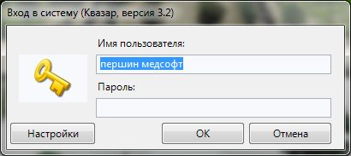
- ввести свое имя пользователя и пароль в окне авторизации доступа (рис.2) и нажать кнопку «ОК».
Рис.2. Авторизация

Завершение сеанса работы с подсистемой
Для завершения работы с программой следует закрыть все вкладки, для сохранения всех изменений, после чего выйти из программы выбрав пункт «Выход» в главном меню программы (3, рис.3) либо кнопки с изображением креста в правом верхнем углу главной формы

Интерфейс пользователя
Основная форма программы содержит главную панель, для вызова различных функций системы (1, рис.3) и панель с закладками на которых отображаются формы, предоставляющие интерфейс для работы с выбранными функциями (2, рис.3).
Главная панель АРМ Администратора (1, рис.3), в зависимости от набора прав пользователя, содержит следующие разделы и подразделы:
Модуль | Группа пользователей
Общие данные
Физические лица | Главный регистратор
Данные об организации | Главный регистратор
Персонал | Главный регистратор
Подразделения | Главный регистратор
Штатное расписание | Главный регистратор
Интервалы приёма | Главный регистратор
Ввод пациентов | Главный регистратор
Приём пациентов
Регистрация на процедуру | Главный регистратор
Регистрация к врачу | Главный регистратор
Расписание | Главный регистратор
Платные услуги
Ввод платных услуг | Главный регистратор
Журналы
Платные услуги | Главный регистратор
Обращения | Главный регистратор
Справочники
Виды платных услуг | Главный регистратор

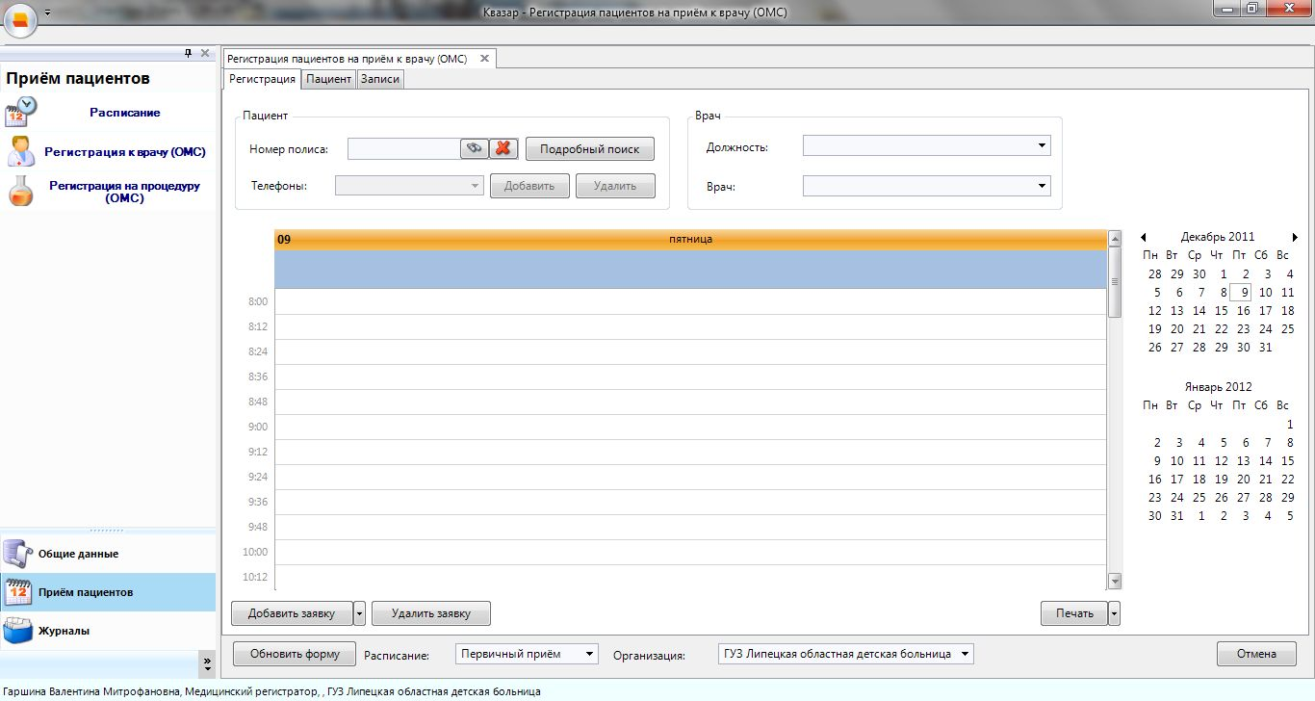
1
2
3
Рис. 3. Главная форма

Описание операций

Ведение физических лиц
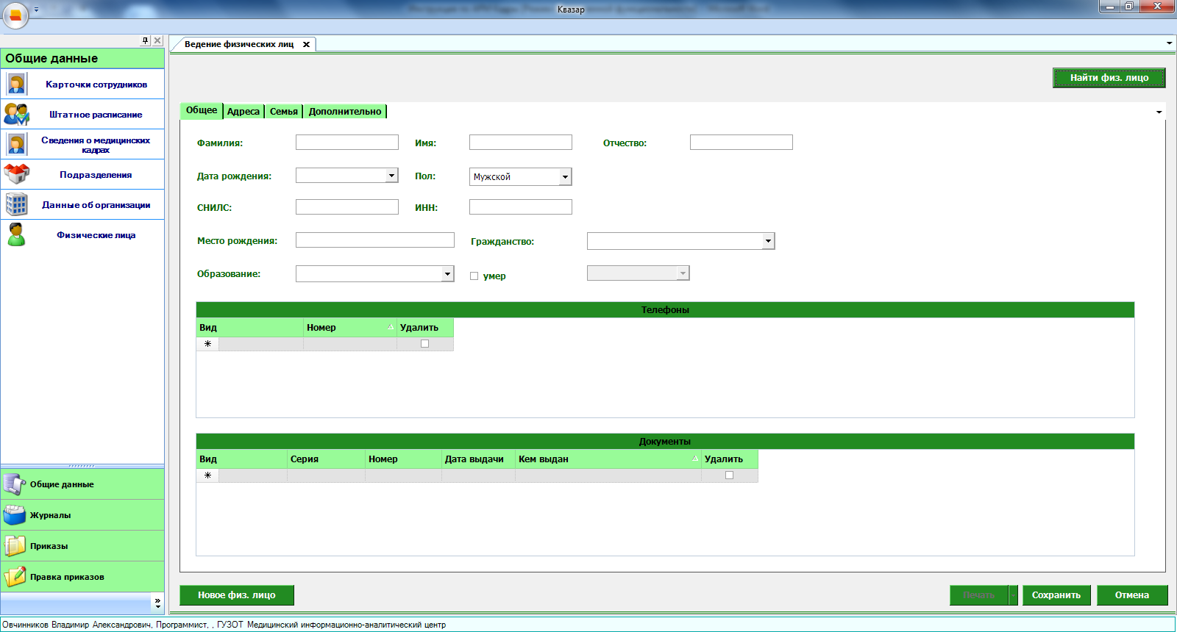
Пункт «Физические лица» состоит из вкладок:
- «общее», где вносятся первичные данные о человеке;
- «адреса», где предусмотрено введение нескольких типов адресов (юридический, фактический, по паспорту). Для добавления адреса необходимо сначала нажать кнопку «Новый»;
- «семья», в которой указывается семейное положение;
- «дополнительно», где указываются данные об отношении к воинской службе, наличии детей до 16-ти лет, владение личным ТС, а также дополнительная информация.

После изменений на любой из вкладок необходимо нажимать кнопку «Сохранить». Если требуется распечатать информацию по сотруднику – нажать кнопку «Печать».
Для того, чтобы начать вводить информацию о сотруднике надо нажать кнопку «Найти физ. лицо».

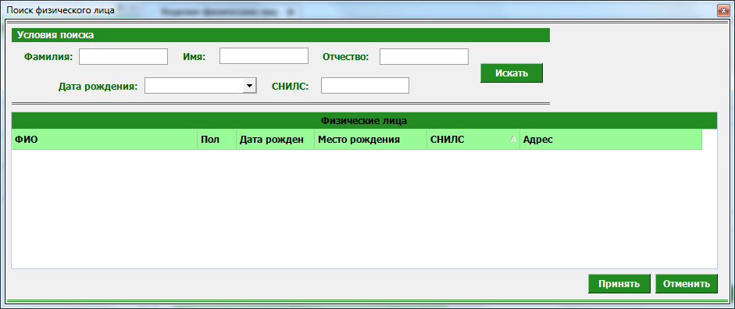

В появившемся окне ввести фамилию, либо другие данные о искомом сотруднике, затем нажать кнопку «Принять», после чего начать вводить нужную информацию.

Данные об организации
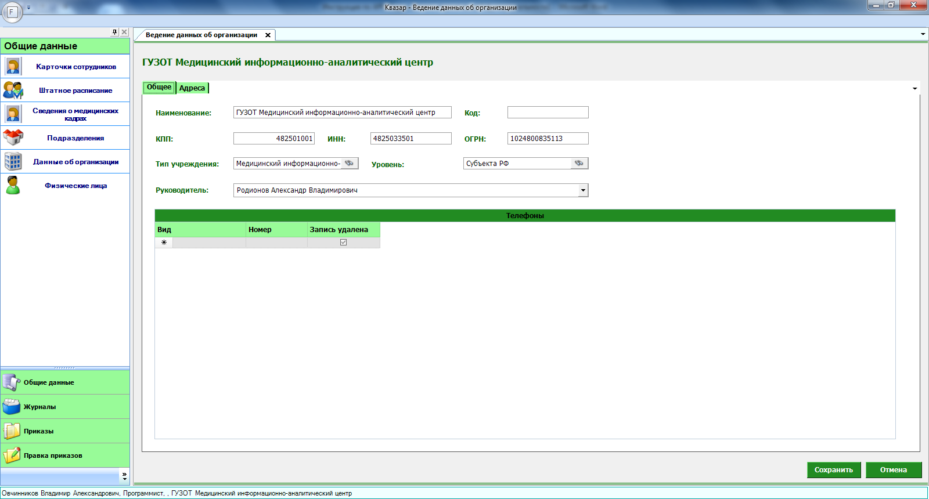
В пункте меню «Данные об организации» существуют две вкладки:
- «Общие»;
- «Адреса».
В первой вводятся данные в поля:
- «КПП»;
- «ИНН»;
- «ОГРН»;
- выбирается тип учреждения;
- уровень организации.
Затем этого нажимается кнопка «Сохранить». После этого следует перейти на вкладку «Адреса».
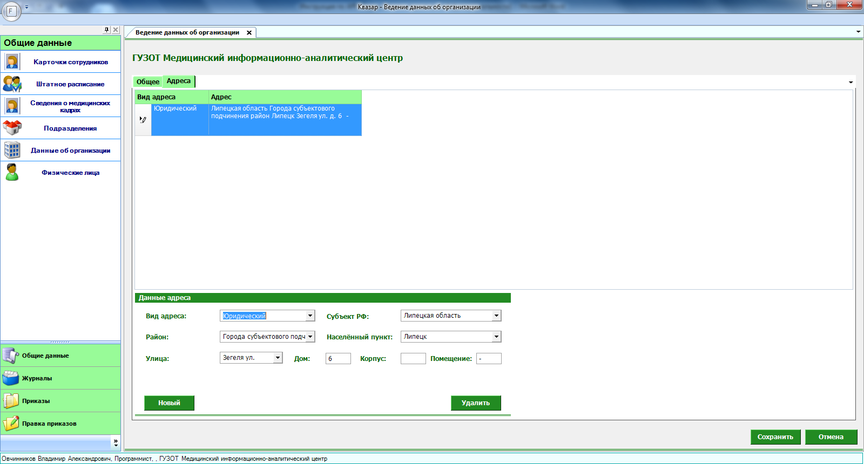
На данной вкладке добавляются адреса организации. Для этого:
- нажать на кнопку «Новый»;
- выбрать «Вид адреса», заполнить необходимые данные.
- нажать кнопку «Сохранить»;
- при необходимости добавить еще адреса.

Ведение персонала
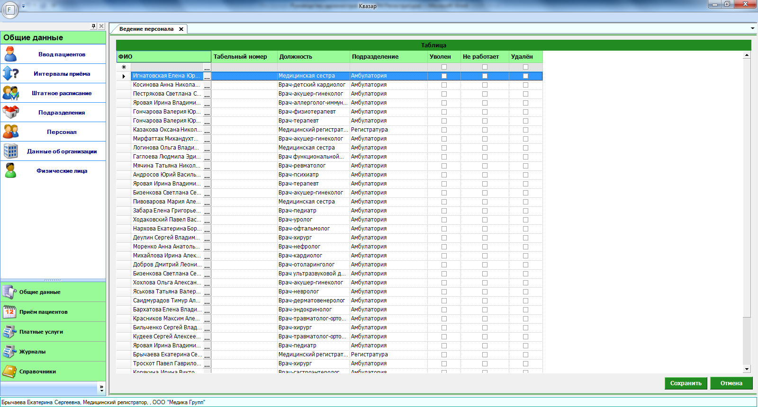

Общие сведения
В пункте меню «Ведение персонала» производится управление персоналом организации.

Описание полей
ФИО – раскрывающийся список с расширенным поиском физ. лица.
Табельный номер – текстовое поле для заполнения табельного номера.
Должность – раскрывающийся список для заполнения должности.
Подразделение – раскрывающийся список для заполнения подразделения.
Уволен – ставится отметка при необходимости.
Не работает – ставится отметка при необходимости.
Удалён – ставится отметка при необходимости.
Сохранить – сохраняет текущий список с принятыми изменениями.
Отмена–закрывает форму без сохранения изменений.

  - Подразделения
После внесения первичных данных об организации должны вводиться данные о подразделениях. Это можно сделать в соответствующем пункте меню «Общие данные».
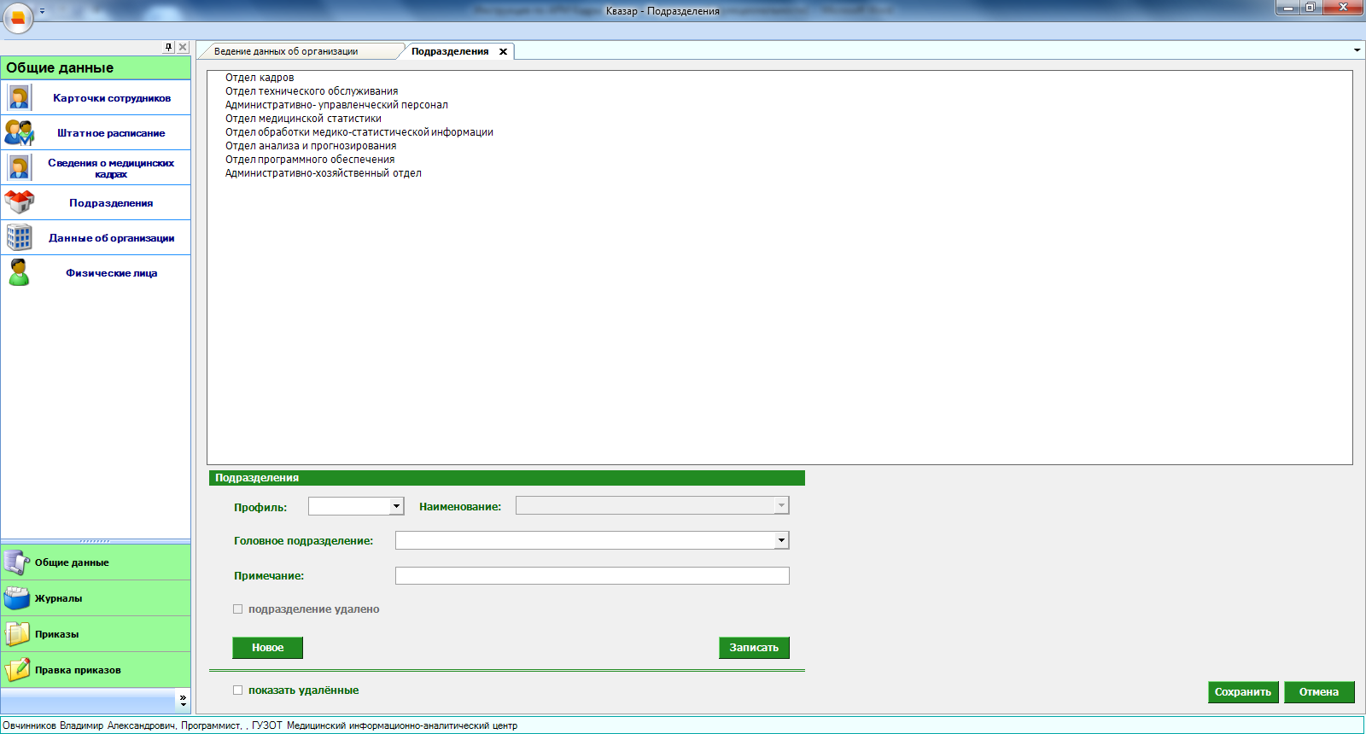
Для того, чтобы добавить данные о подразделении необходимо:
- нажать кнопку «Новое»;
- выбрать соответствующий «Профиль»;
- выбрать «Наименование»;
- указать, если у этого подразделения существует «Головное подразделение»;
- дать примечание;
- нажать кнопку «Записать»;
- нажать кнопку «Сохранить»;
При необходимости добавить еще подразделения. Если требуется удалить подразделение, необходимо:
- выбрать требующее удаления подразделение
- поставить пометку «Подразделение удалено».
- Нажать кнопку «Сохранить».

  - Штатное расписание
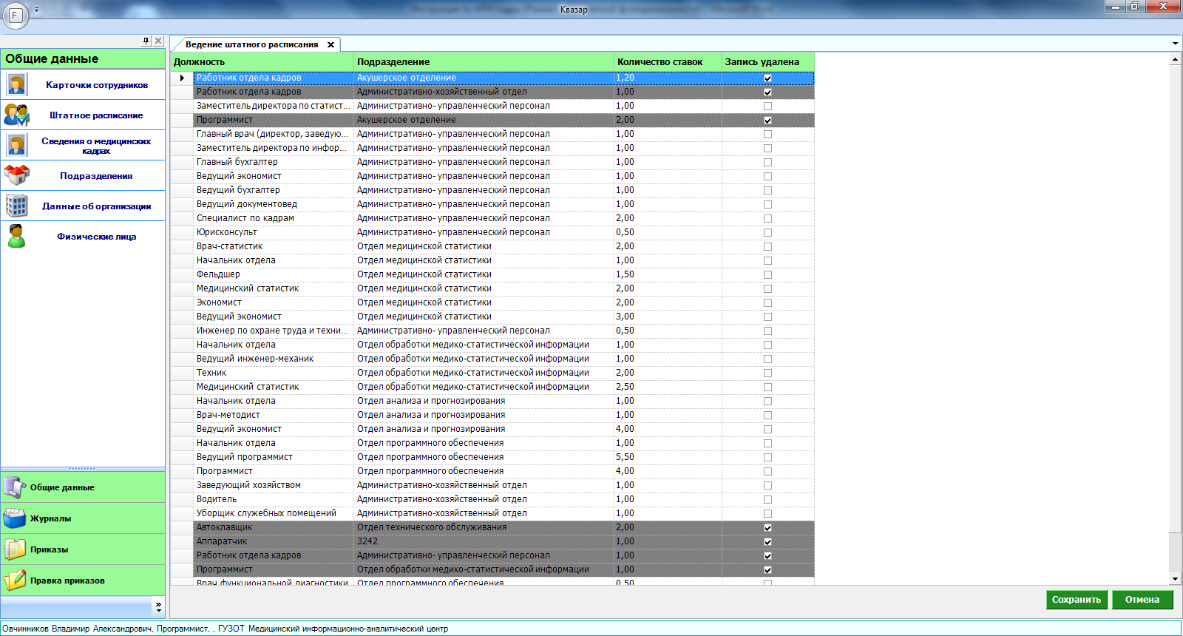
Штатное расписание представляет собой таблицу из 4 столбцов: «Должность», «Подразделение», «Количество ставок», «Запись удалена».
Для добавления должности необходимо выполнить следующие действия:
- в пустой строке соответствующего столбца выбрать необходимую должность;
- выбрать подразделение, к которому эта должность будет относиться;
- указать количество ставок, которое выделено под данную должность;
- нажать кнопку «Сохранить».
Если должность больше не нужна, то напротив нее ставится отметка «Запись удалена», после чего нажимается кнопка «Сохранить».

  - Интервалы приёма

Общие сведения
Перед началом работы с Системой, главный регистратор, должен указать интервалы приёма для всех врачей и процедур, на которые будет вестись запись пациентов. Интервал приёма высчитывается исходя из плановой нагрузки врача и равна 60 минут разделённые на плановое количество приёмов в час.
Пример: Плановая нагрузка врача равна пяти посещениям в час, тогда интервал приёма будет равен 60/5 = 12 минут.
Для заведения интервалов приёма, необходимо выбрать в главном меню пункт «Интервалы приёма» в разделе «Общие данные».
Функции данного подраздела включают в себя: ввод и изменение интервалов приёма, как для врачей, так и на процедуры. Поля формы логически разбиты на группы.

Описание полей
Должности – раскрывающийся список, содержащий должности врачей ЛПУ, ведущих приём.
Процедура – раскрывающийся список, содержащий процедуры, проводимые в ЛПУ.
Интервал приёма – раскрывающийся список, содержащий различные значения интервалов приёма.
Поля, общие для всей формы:
Кнопка «Удалить» – удаляет текущий выбранный интервал приёма.
Кнопка «Сохранить» – сохраняет изменения в текущем интервале приёма.
Кнопка «Отмена» – закрывает форму без сохранения изменений.

Заведение интервала
Для заведения интервала, необходимо выбрать либо должность, либо процедуру, на которую будет заводиться интервал. Далее необходимо выбрать нужный интервал и нажать кнопку «Сохранить».

Изменение интервала
Для изменения интервала, необходимо выбрать либо должность, либо процедуру интервал, которой необходимо изменить. Далее необходимо выбрать нужный интервал и нажать кнопку «Сохранить».

Удаление интервала
Для удаления интервала, необходимо выбрать либо должность, либо процедуру, интервал которой необходимо удалить. Далее необходимо нажать кнопку «Удалить».

  - Ведение пользователей
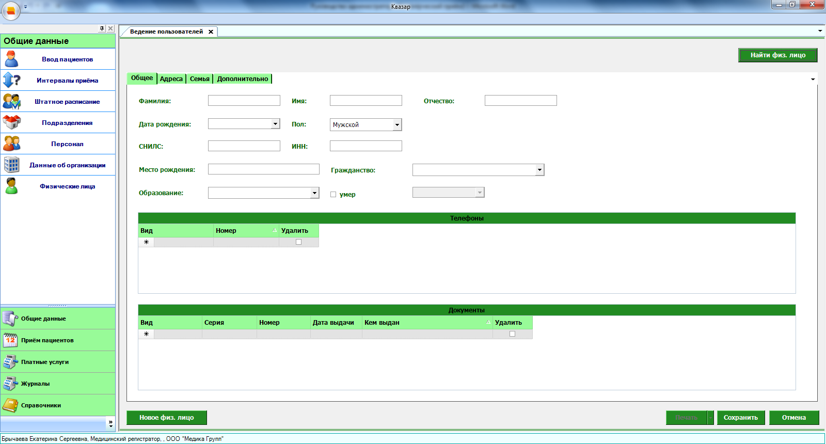
Пункт «Ведение пользователей» состоит из вкладок:
- «общее», где вносятся первичные данные о человеке;
- «адреса», где предусмотрено введение нескольких типов адресов (юридический, фактический, по паспорту). Для добавления адреса необходимо сначала нажать кнопку «Новый»;
- «семья», в которой указывается семейное положение;
- «дополнительно», где указываются данные об отношении к воинской службе, наличии детей до 16-ти лет, владение личным ТС а так же дополнительная информация.

После изменений на любой из вкладок необходимо нажимать кнопку «Сохранить». Если требуется распечатать информацию по сотруднику – нажать кнопку «Печать».
Для того, чтобы начать вводить информацию о сотруднике надо нажать кнопку «Найти физ. лицо».

  - Ведение расписания
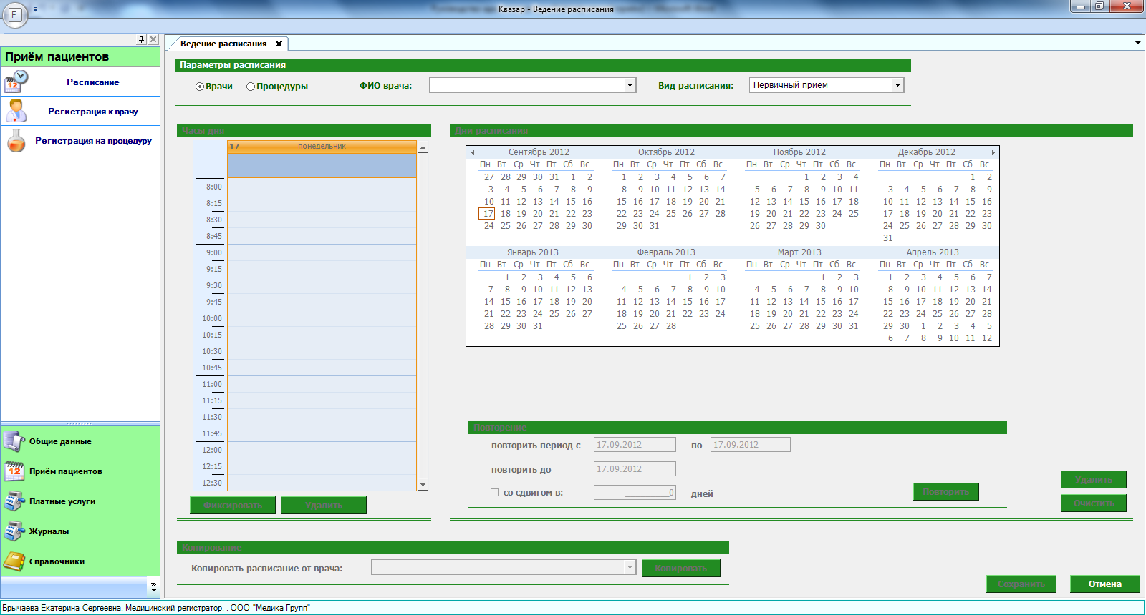

Общие сведения
Раздел «Ведение расписания» включает в себя форму для заполнения медицинским регистратором.

Описание полей
Врачи (Процедуры) – указываем необходимый пункт.
Ф.И.О. врача – раскрывающийся список для заполнения Ф.И.О. врача.
Вид расписания – раскрывающийся список для заполнения вида расписания.
Повторить период с – текстовое поле, в котором указываем начало повторения периода.
Повторить период по – текстовое поле, в котором указываем дату, по которую надо повторить период.
Повторить до – текстовое поле, в котором указываем конечную дату повторения периода.
Со сдвигом в – ставим отметку о сдвиге при необходимости, в текстовом поле указываем цифрой количество дней сдвига.
Копировать расписание от врача – раскрывающийся список, в котором указываем врача, от которого надо повторить расписание.
Поля, общие для всей формы:
Кнопка «Фиксировать» - фиксирует часы расписания после выделения необходимых.
Кнопка «Удалить» - удаляет фиксированные часы расписания.
Кнопка «Повторить» - подтверждает повторение периода.
Кнопка «Удалить» – удаляет расписание за выбранный период.
Кнопка «Очистить» – очищает расписание на выбранный день.
Кнопка «Копировать» - подтверждает копирование расписания от другого врача.
Кнопка «Сохранить» - сохраняет текущее расписание, отображаемое в данный момент на экране.
Кнопка «Отмена» - закрывает форму без сохранения изменений.

  - Регистрация клиентов на приём к врачу
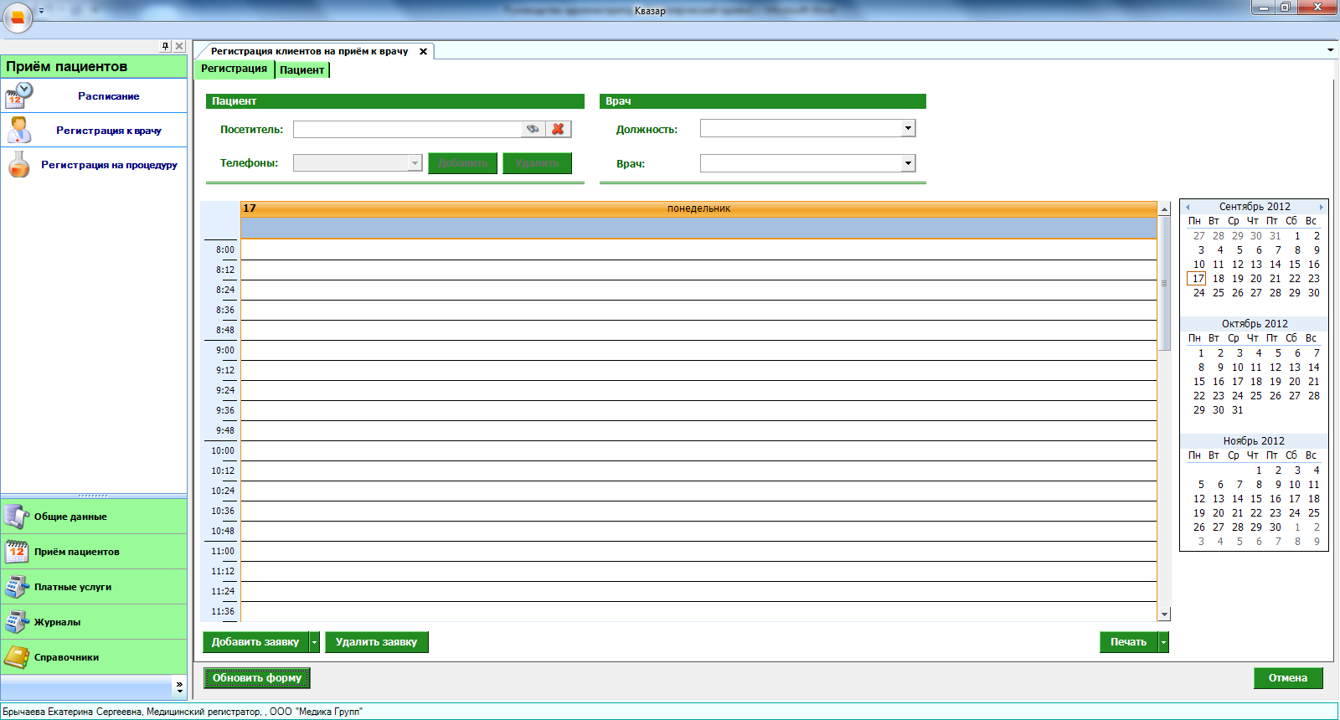

Общие сведения
Для записи пациента к врачу, необходимо выбрать в главном меню пункт «Регистрация клиентов на приём к врачу» в разделе «Приём пациентов».
Функции данной формы включают в себя: запись пациента на приём, печать чека с информацией о записи, для пациента, печать талона амбулаторного пациента, печать расписания врача. Для того чтобы записать пациента на приём необходимо заполнить ряд полей.

Описание полей
Закладка «Регистрация»:
Раздел «Пациент»
Номер полиса – номер полиса пациента, при нажатии на кнопку «Найти», производится поиск пациента, и заполнение информационных полей.
Телефон – телефон для обратной связи с пациентом. С помощью данного поля, можно выбирать ранее указанный телефонный номер, или ввести новый. Более подробно о работе с данным полем можно почитать в подпункте «Работа с телефонами».
Раздел «Врач»
Должность врача – раскрывающийся список, содержащий должности врачей, на прием к которым можно записывать пациентов.
ФИО врача – раскрывающийся список, содержащий врачей по выбранной должности, на прием к которым можно записывать пациентов.
Расписание записей на приём к врачу
Расписание состоит из календарной части и дневной части. После выбора в календарной части числа, в дневной части отображаются пациенты, записанные к врачу, выбранному в разделе «Врач», поле «ФИО врача». Если не указан конкретный врач, то в дневной части отобразятся все врачи по выбранной должности в алфавитном порядке. Используя кнопки Shift или Ctrl, в календарной части можно выбирать несколько дней для отображения в расписании.
В дневной части в заголовке, под именем врача, можно видеть информацию о времени его работы. При наведении курсора на данное поле появится всплывающая подсказка с расширенной информацией о времени работы врача, включающей перерывы.
Кнопка «Добавить заявку» - сохраняет указанное обращение. По умолчанию, нажатие на эту кнопку производит автоматическую распечатку чека после успешного сохранения обращения. Кнопка содержит выпадающий список – меню, со следующими полями:
- с печатью чека;
- без печати чека.
Нажатие на данные пункты меню приводит к сохранению обращения без печати чека, либо с печатью.
ВНИМАНИЕ! Нельзя записывать пациентов «задним числом», а так же на выходные. При введенном расписании врача, попытка записи пациента на нерабочее время приведёт к появлению диалогового окна с предупреждением и просьбой о подтверждении действия.
Кнопка «Удалить заявку» - удаляет выбранную заявку.
Кнопка «Печать» - содержит выпадающий список, со следующими полями:
- печатать чек;
- печатать талон;
- печатать чек и талон;
- печатать карту;
- печатать расписание.
  - на день;
  - на месяц;
  - для заметок.
Нажатие на указанные пункты и подпункты приводит к выводу на печать соответствующих документов.
Закладка «Пациент»:
Данная закладка содержит данные о выбранном пациенте, такие как: телефоны, адреса, страховые полисы, документы и прочее.
Поля, общие для всей формы:
Кнопка «Обновить форму» - при нажатии на данную кнопку производиться автоматическое обновление формы и заполнение дневной части расписания актуальными на текущий момент данными.
Кнопка «Отмена» - при нажатии на данную кнопку производиться закрытие формы.

  - Регистрация клиентов на процедуры
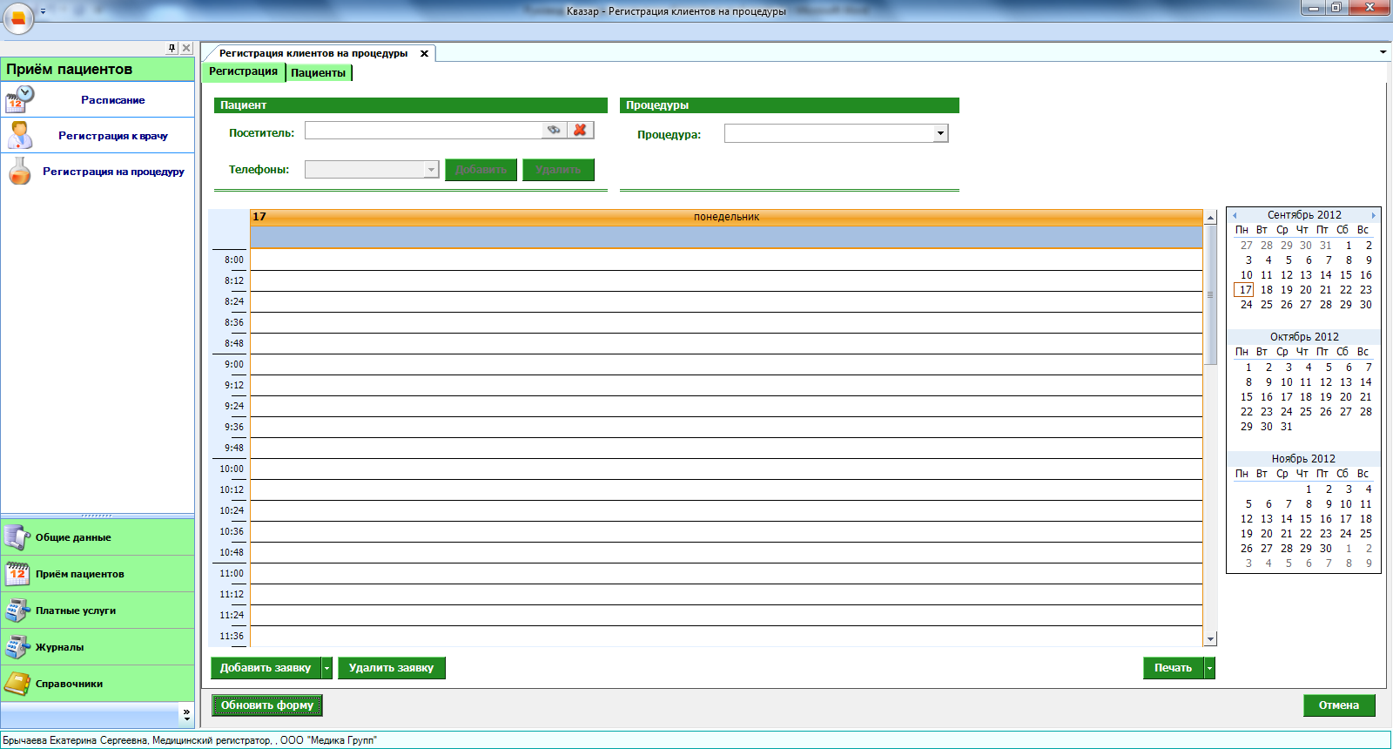

Общие сведения
Для записи пациента на процедуру, необходимо выбрать в главном меню пункт «Регистрация клиентов на процедуры» в разделе «Приём пациентов».
Функции данной формы включают в себя: запись пациента на приём, печать чека с информацией о записи, для пациента, печать талона амбулаторного пациента и печать расписания времени проведения процедур. Внешний вид формы и работа с ней во многом идентичны форме записи на приём к врачу. Для того чтобы записать пациента на приём необходимо заполнить ряд полей.

Описание полей
Закладка «Регистрация»:
Раздел «Пациент»
Номер полиса – номер полиса пациента, при нажатии на кнопку «Найти», производится поиск пациента, и заполнение информационных полей.
Телефон – телефон для обратной связи с пациентом. С помощью данного поля, можно выбирать ранее указанный телефонный номер, или ввести новый. Более подробно о работе с данным полем можно почитать в подпункте «Работа с телефонами».
Раздел «Процедуры»
Процедура – раскрывающийся список, содержащий наименования процедур, на которые можно записывать пациентов.
Расписание записей на процедуры
Расписание состоит из календарной части и дневной части. После выбора в календарной части числа, в дневной части отображаются пациенты, записанные на выбранную процедуру. Используя кнопки Shift или Ctrl, в календарной части можно выбирать несколько дней для отображения в расписании.
В дневной части в заголовке, под названием процедуры, можно видеть информацию о времени проведения. При наведении курсора на данное поле появится всплывающая подсказка с расширенной информацией о времени проведения процедур, включающей перерывы.
Кнопка «Добавить заявку» - сохраняет указанное обращение. По умолчанию, нажатие на эту кнопку производит автоматическую распечатку чека после успешного сохранения обращения. Кнопка содержит выпадающий список – меню, со следующими полями:
- с печатью чека;
- без печати чека.
Нажатие на данные пункты меню приводит к сохранению обращения без печати чека, либо с печатью.
ВНИМАНИЕ! Нельзя записывать пациентов «задним числом», а так же на выходные. При введенном расписании проведения процедур, попытка записи пациента на нерабочее время приведёт к появлению диалогового окна с предупреждением и просьбой о подтверждении действия.
Кнопка «Удалить заявку» - удаляет выбранную заявку.
Кнопка «Печать» - содержит выпадающий список, со следующими полями:
- печатать чек;
- печатать талон;
- печатать чек и талон;
- печатать расписание.
  - на день;
  - на месяц;
  - для заметок.
Нажатие на указанные пункты и подпункты приводит к выводу на печать соответствующих документов.
Закладка «Пациент»:
Данная закладка содержит данные о выбранном пациенте, такие как: телефоны, адреса, страховые полисы, документы и прочее.
Поля, общие для всей формы:
Кнопка «Обновить форму» - при нажатии на данную кнопку производиться автоматическое обновление формы и заполнение дневной части расписания актуальными на текущий момент данными.
Кнопка «Отмена» - при нажатии на данную кнопку производиться закрытие формы.
  - Учёт платных услуг
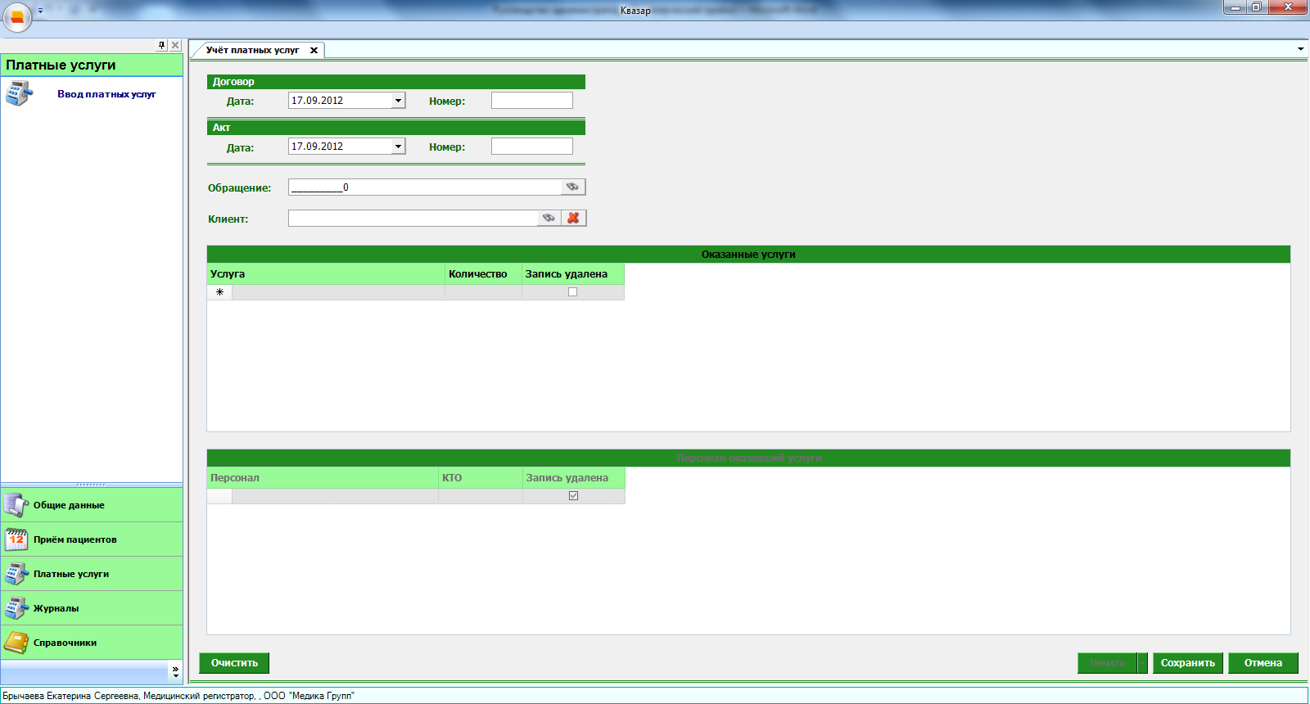

Общие сведения
Раздел «Учёт платных услуг» включает в себя форму для заполнения медицинским регистратором.

Описание полей
Договор:
Дата – раскрывающийся список для заполнения даты.
Номер – текстовое поле для заполнения номера.
Акт:
Дата – раскрывающийся список для заполнения даты
Номер – текстовое поле для заполнения номера.
Обращение – текстовое поле для заполнения номера обращения.
Клиент – текстовое поле для заполнения Ф.И.О. клиента.
Оказанные услуги:
Услуга – раскрывающийся список для выбора услуги.
Количество – текстовое поле для заполнения количества.
Запись удалена – помечаем выбранную запись как удалённую.
Персонал – раскрывающийся список для заполнения персонала.
КТО – текстовое поле для заполнения КТО.
Запись удалена–помечаем выбранную запись как удалённую.

Поля, общие для всей формы:
Кнопка «Бинокль» - производит поиск пациента по введенным данным.
Кнопка «Красный крест» - очищает поле Ф.И.О.
Кнопка «Очистить» – очищает все поля.
Кнопка «Печать» - производит печать договора.
Кнопка «Сохранить» - сохраняет заполненную услугу, отображаемую в данный момент на экране.
Кнопка «Отмена» - закрывает форму без сохранения изменений.

  - Журналы
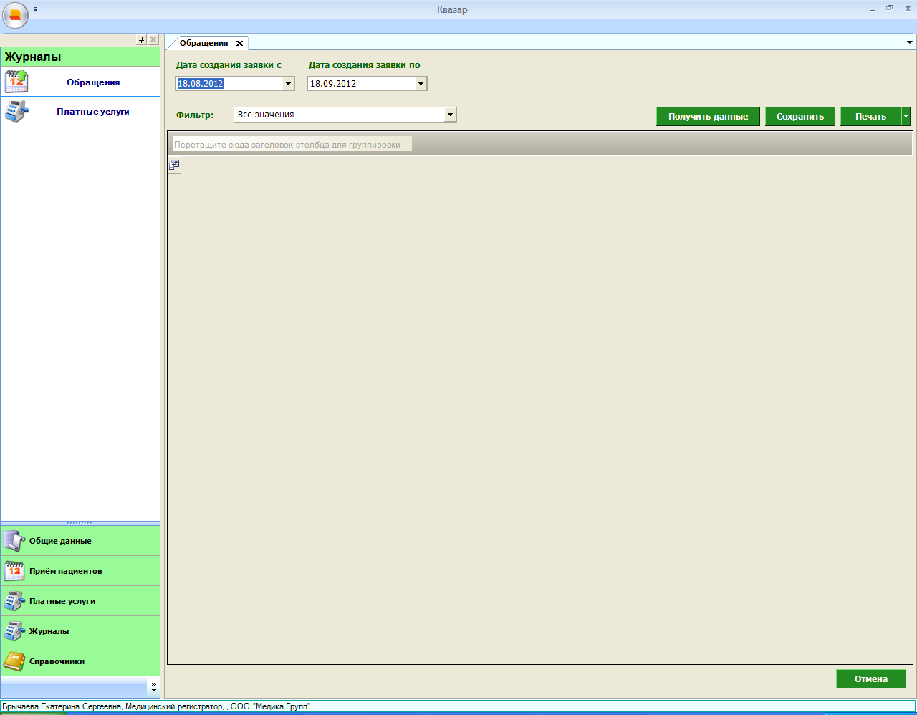

Общие сведения
Раздел «Журналы» содержит функции, позволяющие выводить на экран, печатать и сохранять различную информацию в табличном представлении.
Журнал представляет собой список определенного вида и позволяет группировать, фильтровать и просматривать информацию по различным признакам.
Список представлен в виде таблицы, каждая строка которой содержит информацию, определяемую колонками таблицы. Каждая колонка таблицы представляет собой значение определенного поля документа, например, даты его создания. Колонки таблицы можно свободно менять местами, а также убирать или добавлять из заданного набора. Добавление/удаление колонок производится посредством специального диалога, вызываемого нажатием правой кнопки мыши.
Любое поле можно перетащить мышкой в место, помеченное надписью: «Перетащите сюда заголовок столбца для группировки» (1. рис.5). В этом случае, все записи в таблице будут сгруппированы по этому полю в порядке возрастания, а также будет подсчитано количество вхождений строк в эти группировки. Символ суммирования (2 рис.5) позволит подсчитать: количество, минимальное или максимальное значение в колонке, а для числовых величин так же и сумму. Кроме того, значок в виде воронки (3 рис.5) позволит фильтровать данные по заданным оператором критериям.
Каждый журнал можно сохранить в виде файла для программы MSExcel, например, для построения графиков или для более глубокого анализа с применением математического аппарата, заложенного в эту программу.
Журнал можно распечатать, воспользовавшись кнопкой «Печать».
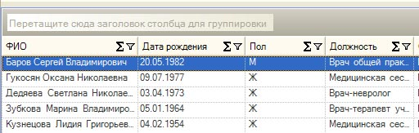
Так же все журналы содержат закладку «Отчетная форма» представляющую журнал в чёрно-белом исполнении и позволяющую задавать заголовок и колонтитул для вывода журнала на печать.
Рис. 5.Фрагмент журнала
1
2
3

Работа с журналом «Обращения»
В данном журнале можно просмотреть все записи к врачам и на процедуры ЛПУ.

Описание полей:
Дата создания заявки с – дата создания заявки, с которой будет выбираться информация для журнала.
Дата создания заявки по – дата создания заявки, по которую будет выбираться информация для журнала.
Фильтр – раскрывающийся список, содержащий различные фильтры, по которым можно формировать журнал.
Кнопка «Получить данные» – формирует список за выбранный период.
Кнопка «Сохранить» – открывает окно диалога, для сохранения журнала.
Кнопка «Печать» – производит печать списка, отображенного в текущий момент на экране.
Кнопка «Отмена» - закрывает форму.

Порядок заполнения журнала «Обращения»:
Для формирования журнала необходимо заполнить поля «Дата создания заявки с » и «Дата создания заявки по», и выбрать фильтр, по которому будет формироваться журнал, после чего нажать кнопку «Получить данные».

Работа с журналом «Платные услуги»

Описание полей:
Дата договора с – дата создания договора, с которой будет выбираться информация для журнала.
Дата договора по – дата создания договора, по которую будет выбираться информация для журнала.
Кнопка «Получить данные» – формирует список за выбранный период.
Кнопка «Сохранить» – открывает окно диалога, для сохранения журнала.
Кнопка «Печать» – производит печать списка, отображенного в текущий момент на экране.
Кнопка «Отмена» - закрывает форму.
Кнопка «Править» - предоставляет возможность правки выбранного договора.

  - Ведение видов платных услуг
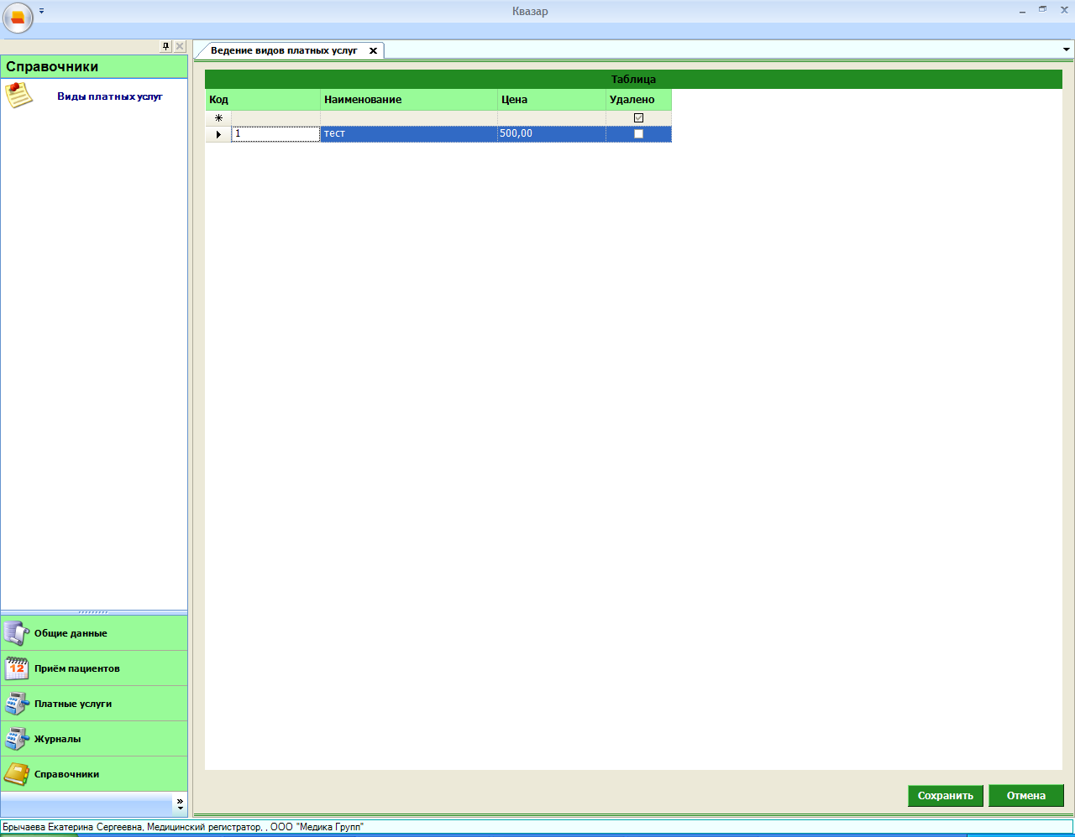

Общие сведения
Раздел «Ведение видов платных услуг» включает в себя форму для заполнения медицинским регистратором.

Описание полей
Код – текстовое поле для заполнения кода услуги.
Наименование – текстовое поле для заполнения наименования услуги.
Цена – текстовое поле для заполнения цены.
Удалено – ставится пометка в случае удаления услуги.

Поля, общие для всей формы:
Кнопка «Сохранить» - сохраняет изменения в выбранной услуге.
Кнопка «Отмена» - закрывает форму без сохранения изменений.

Пользовательская настройка
Для перехода к форме настроек (рис.5) приложения необходимо выбрать в главном меню программы пункт Настройки.
Форма содержит часть с древовидным меню (1. рис.5) и часть с пунктами настроек (2. рис.5).
Значения меню соответствуют разделам и подразделам главного меню программы, после выбора соответствующего подраздела, в части с настройками можно указать или поменять настройки для данного подраздела. Разделы, настройки и возможные значения перечислены в следующей таблице:
Общие данные
Физические лица | Адрес сервиса с данными | Уточняется у системного администратора
Физические лица | Включить возможность печати | Включает и выключает функционал на форме связанный с печатью согласия на сбор данных.
Физические лица | Данные об организации | Данные об организации, выступающей в роли оператора (наименование и адрес).
Физические лица | Принтер для печати согласия | Имя принтера, на котором будут распечатываться согласия на сбор данных.
Физические лица | Способ вывода на печать согласия | Определяет, как будет выводиться на печать согласие на сбор данных.
Данные об организации | Адрес сервиса с данными | Уточняется у системного администратора
Персонал | Адрес сервиса с данными | Уточняется у системного администратора
Подразделения | Адрес сервиса с данными | Уточняется у системного администратора
Штатное расписание | Адрес сервиса с данными | Уточняется у системного администратора
Интервалы приёма | Адрес сервиса с данными | Уточняется у системного администратора
Ввод пациентов | Адрес сервиса с данными | Уточняется у системного администратора
Ввод пациентов | Включить возможность печати | Включает и выключает функционал на форме связанный с печатью согласия на сбор данных.
Ввод пациентов | Данные об организации | Данные об организации, выступающей в роли оператора (наименование и адрес).
Ввод пациентов | Принтер для печати согласия | Имя принтера, на котором будут распечатываться согласия на сбор данных
Ввод пациентов | Способ вывода на печать согласия | Определяет, как будет выводиться на печать согласие на сбор данных.
Приём пациентов
Регистрация на процедуру | Адрес службы данных | Уточняется у системного администратора
Регистрация на процедуру | Вид чека | Определяет, какой вид чека будет выводиться на печать
Регистрация на процедуру | Выводить диалоговое окно? | Выводить диалоговое окно с вопросом о распечатке чека или нет.
Регистрация на процедуру | Принтер для печати чеков | Имя принтера, на котором будут распечатываться чеки.
Регистрация на процедуру | Способ вывода на печать чека | Определяет, как будет выводиться на печать чек.
Регистрация к врачу | Пользователь - врач | Если пользователь – врач, то автоматом устанавливает его врачом по - умолчанию.
Регистрация к врачу | Адрес службы данных | Уточняется у системного администратора
Регистрация к врачу | Вид чека | Определяет, какой вид чека будет выводиться на печать.
Регистрация к врачу | Выводить диалоговое окно? | Выводить диалоговое окно с вопросом о распечатке чека или нет.
Регистрация к врачу | Принтер для печати чеков | Имя принтера, на котором будут распечатываться чеки.
Регистрация к врачу | Способ вывода на печать чека | Определяет, как будет выводиться на печать чек.
Расписание | Адрес сервиса с данными | Уточняется у системного администратора
Платные услуги
Ввод платных услуг | Принтер для печати актов | Имя принтера, на котором будут распечатываться акты.
Ввод платных услуг | Способ вывода на печать акта | Определяет, как будет выводиться на печать акт.
Ввод платных услуг | Принтер для печати договоров | Имя принтера, на котором будут распечатываться договоры.
Ввод платных услуг | Способ вывода на печать договора | Определяет, как будет выводиться на печать договор.
Ввод платных услуг | С авто нумерацией | Включает и выключает авто нумерацию для договоров и актов.
Ввод платных услуг | Адрес службы данных | Уточняется у системного администратора
Журналы
Платные услуги | Принтер для печати актов | Имя принтера, на котором будут распечатываться акты.
Платные услуги | Способ вывода на печать акта | Определяет, как будет выводиться на печать акт.
Платные услуги | Принтер для печати договоров | Имя принтера, на котором будут распечатываться договоры.
Платные услуги | Способ вывода на печать договора | Определяет, как будет выводиться на печать договор.
Платные услуги | С авто нумерацией | Включает и выключает авто нумерацию для договоров и актов.
Платные услуги | Заголовок | Заголовок, устанавливаемый по умолчанию при печати табличной части.
Платные услуги | Колонтитул | Колонтитул, устанавливаемый по умолчанию при печати табличной части.
Платные услуги | Адрес сервиса с данными | Уточняется у системного администратора
Обращения | Заголовок | Заголовок, устанавливаемый по умолчанию при печати табличной части.
Обращения | Колонтитул | Колонтитул, устанавливаемый по умолчанию при печати табличной части.
Обращения | Адрес сервиса с данными | Уточняется у системного администратора
Справочники
Виды платных услуг | Адрес сервиса с данными | Уточняется у системного администратора

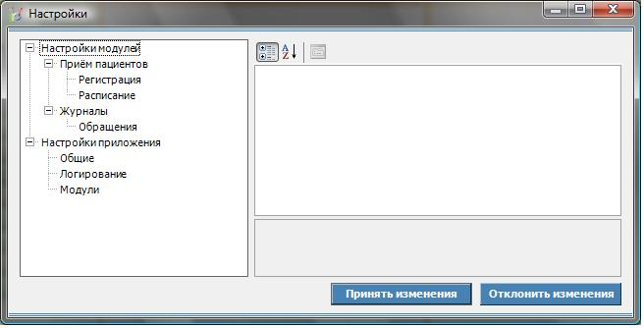
Аварийные ситуации
Рис. 5.Форма настроек приложения
2
1
При отказе или сбое в работе системы необходимо обратиться к системному администратору.

